ex3-7.sh
1) 출력화면
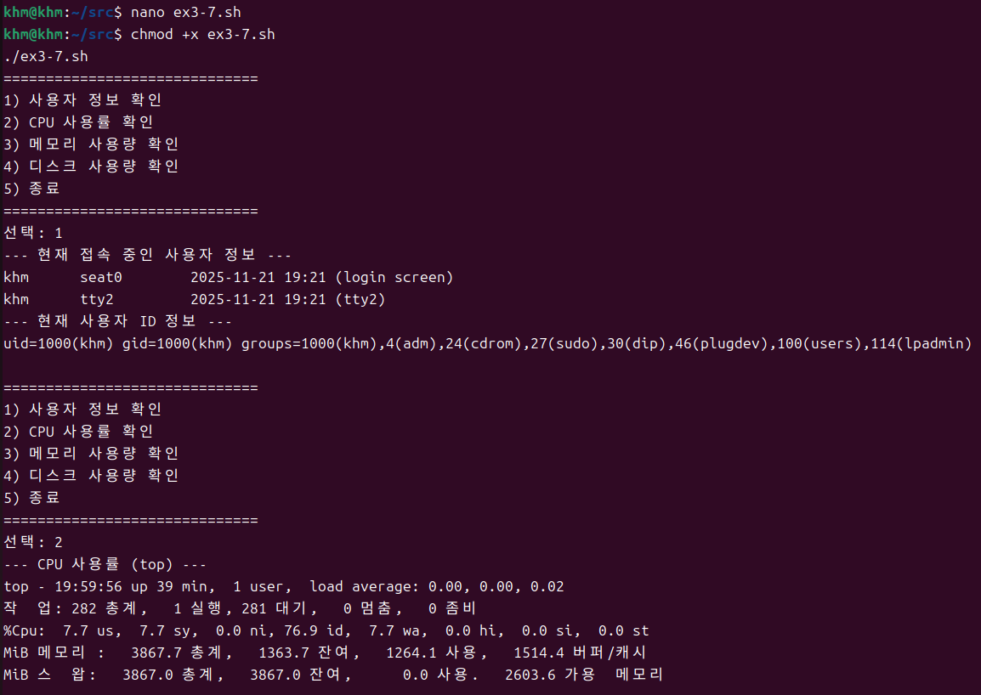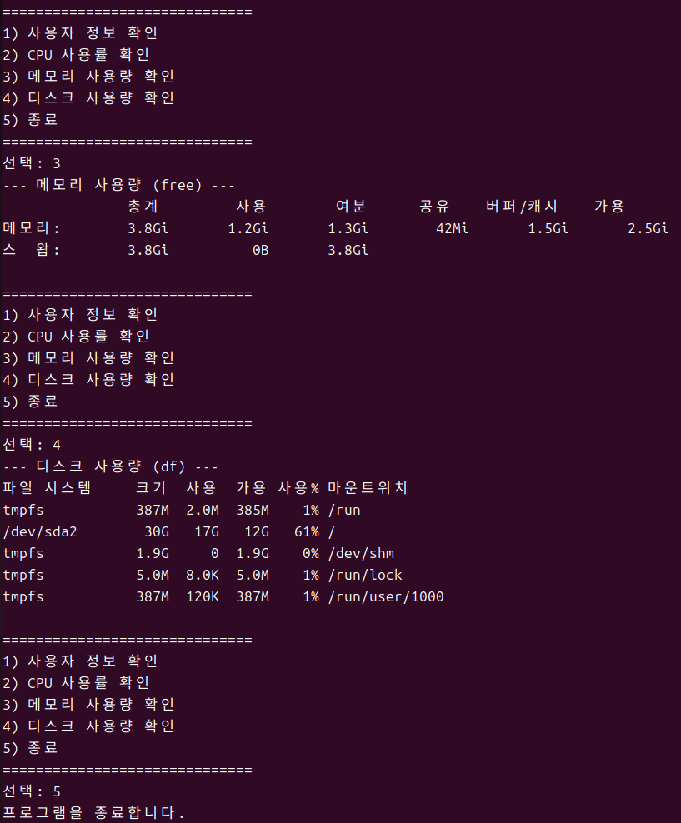
2) 셸 스크립트 코드
#!/bin/bash
while true
do
echo "=============================="
echo "1) 사용자 정보 확인"
echo "2) CPU 사용률 확인"
echo "3) 메모리 사용량 확인"
echo "4) 디스크 사용량 확인"
echo "5) 종료"
echo "=============================="
echo -n "선택: "
read choice

case $choice in
1)
echo "--- 현재 접속 중인 사용자 정보 ---"
who
echo "--- 현재 사용자 ID 정보 ---"
id
;;
2)
echo "--- CPU 사용률 (top) ---"
top -b -n 1 | head -n 5
;;
3)
echo "--- 메모리 사용량 (free) ---"
free -h
;;
4)
echo "--- 디스크 사용량 (df) ---"
df -h
;;
5)
echo "프로그램을 종료합니다."
break
;;
*)
echo "잘못된 입력입니다."
;;
esac
echo ""
done

